
UKE 35  2. trinn | Ukens læringsmål:  - Jeg hilser og sier god morgen når jeg kommer  - Jeg tar godt imot de nye førsteklassingene. | Kontaktinformasjon:    Storåsen: 53 03 52 10  Kollåsen: 53 03 52 09

 | Mandag  08.30 - 13.00 | Tirsdag  08.30 - 13.00 | Onsdag  08.30 - 13.00 | Torsdag  08.30 - 13.00 | Fredag  08.30 - 13.00
 | Norsk:  Lesekurs  Matematikk:  Telling av mengder opp til og med 20. Telle forover og bakover. Telle med 2 og 3 om gangen.  Vi hører hvordan Rampen har hatt det i dag?  Gjennomgang av lekser og gode rutiner for gjennomføring. | Engelsk:  Vi øver på å snakke om klasserommet på engelsk.  Matematikk:  Telling av mengder opp til og med 20. Telle forover og bakover. Telle med 2 og 3 om gangen.  Kunst og håndverk: vi lager kalender for september. | Norsk:  Lesekurs  Lese- og skrivegrupper.  Flaskepost  Klassemøte:  Gjennomgang av ønsker for skoleåret og drømmekuler.  Klassemiljø og etikk. | Stasjonsundervisning  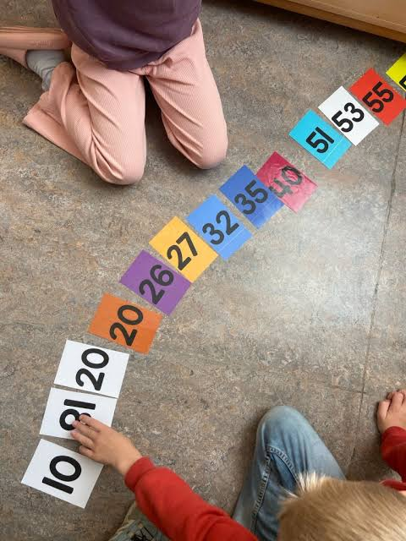  Leksehøring  Lesekurs | Kroppsøving:  I dag spiller vi stikkball og kanonball i gymsalen. Gjennomgang av regler.  Repetisjonsoppgaver    Hvor skal Rampen i helgen?
Hjemme: | Lese- og skrivebestilling  Matematikk |  |  | Innlevering av lekseperm.

Informasjon

Torsdag 24. september klokken 17.00-18.00 blir det foreldremøte i klasserommet til 2b. Vi vil se litt på de nye læreverkene som vi skal bruke i norsk og matematikk. Litt om kompetansemål og planer for 2. trinn, og elevenes ønsker for dette skoleåret.
Vi ser litt på lekser, ulike tilpasninger og hvordan dette fungerer for dere hjemme.
Informasjon om lesekurs, flaskepost og Rampen blir det også.
Valg av klassekontakter og representant til FAU.
Har dere noen saker som dere vil ta opp, så send en melding på Vigilo. Håper på et godt oppmøte. Klassemiljøet er noe vi må ta ansvar for sammen!

Denne uken starter vi igjen med leksekurs
Hel, del og hel lesing (ofte kalt helhetslesing) er en pedagogisk metode for leseopplæring der klassen eller eleven arbeider med den samme teksten gjennom tre faste faser: først en innledende helhet, deretter en fordypning i tekstens deler, og til slutt en ny helhet. Metoden brukes ofte for elever som trenger ekstra støtte til avkodning og språkforståelse. Vi vil jobbe med dette tre ganger i uken over en periode.
Elevene har allerede etterspurt flaskepost! Det blir flaskepost denne uken.
Neste uke starter vi opp igjen med felles lesestund for 1.-3. trinn her på Kollåsen, en kjekk tradisjon som vi håper de nye førsteklassingene også vil sette pris på.

Ha en fin uke alle sammen. Hilsen oss på 2. trinn

